Отчёт по лабораторной работе №6

Операционные системы

Надежда Александровна Рогожина, НКАбд-02-22

Содержание

# 1 Цель работы

Ознакомление с инструментами поиска файлов и фильтрации текстовых данных. Приобретение практических навыков: по управлению процессами (и заданиями), по проверке использования диска и обслуживанию файловых систем.

# 2 Задание

1. Осуществите вход в систему, используя соответствующее имя пользователя.
2. Запишите в файл file.txt названия файлов, содержащихся в каталоге /etc. Допишите в этот же файл названия файлов, содержащихся в вашем домашнем каталоге.
3. Выведите имена всех файлов из file.txt, имеющих расширение .conf, после чего запишите их в новый текстовой файл conf.txt.
4. Определите, какие файлы в вашем домашнем каталоге имеют имена, начинавшиеся с символа c? Предложите несколько вариантов, как это сделать.
5. Выведите на экран (по странично) имена файлов из каталога /etc, начинающиеся с символа h.
6. Запустите в фоновом режиме процесс, который будет записывать в файл ~/logfile файлы, имена которых начинаются с log.
7. Удалите файл ~/logfile.
8. Запустите из консоли в фоновом режиме редактор gedit.
9. Определите идентификатор процесса gedit, используя команду ps, конвейер и фильтр grep. Как ещё можно определить идентификатор процесса?
10. Прочтите справку (man) команды kill, после чего используйте её для завершения процесса gedit.
11. Выполните команды df и du, предварительно получив более подробную информацию об этих командах, с помощью команды man.
12. Воспользовавшись справкой команды find, выведите имена всех директорий, имеющихся в вашем домашнем каталоге.

# 3 Теоретическое введение

В табл. 1 приведено краткое описание используемых в данной лабораторной работе команд:

Table 1: Используемые команды

| Название команды | Описание команды |
| --- | --- |
| >, >>, <, << | Управление потокам ввода-вывода |
| команда 1 | команда 2 | Конвейер |
| find путь [-опции] | Поиск файла |
| grep строка имя_файла | Фильтрация текста |
| df [-опции] [файловая_система] | Проверка использования диска |
| команда 1 & | Запуск команды в фоновом режиме |
| kill | Завершение команды |
| ps [-опции] | Получение информации о процессах |

## 3.1 Команды для перенаправления ввода-вывода

В системе по умолчанию открыто три специальных потока:

* stdin — стандартный поток ввода (по умолчанию: клавиатура), файловый дескриптор 0;
* stdout — стандартный поток вывода (по умолчанию: консоль), файловый дескриптор 1;
* stderr — стандартный поток вывод сообщений об ошибках (по умолчанию: консоль), файловый дескриптор 2;

Потоки вывода и ввода можно перенаправлять на другие файлы или устройства. Проще всего это делается с помощью символов >, >>, <, <<. Рассмотрим пример:

# Перенаправление stdout (вывода) в файл.  
# Если файл отсутствовал, то он создаётся,  
# иначе -- перезаписывается.  
  
# Создаёт файл, содержащий список дерева каталогов.  
ls -lR > dir-tree.list  
  
1>filename  
# Перенаправление вывода (stdout) в файл "filename".  
1>>filename  
# Перенаправление вывода (stdout) в файл "filename",  
# файл открывается в режиме добавления.  
2>filename  
# Перенаправление stderr в файл "filename".  
2>>filename  
# Перенаправление stderr в файл "filename",  
# файл открывается в режиме добавления.  
&>filename  
# Перенаправление stdout и stderr в файл "filename".

## 3.2 Конвейер

Конвейер (pipe) служит для объединения простых команд или утилит в цепочки, в которых результат работы предыдущей команды передаётся последующей. Синтаксис следующий:

команда 1 | команда 2  
# означает, что вывод команды 1 передастся на ввод команде 2

Конвейеры можно группировать в цепочки и выводить с помощью перенаправления в файл, например:

ls -la | sort > sorting_list

Вывод команды ls -la передаётся команде сортировки sort\verb, которая пишет результат в файл sorting_list\verb.

## 3.3 Поиск файла

Команда find используется для поиска и отображения на экран имён файлов, соответствующих заданной строке символов. Формат команды:

find путь [-опции]

## 3.4 Фильтрация текста

Найти в текстовом файле указанную строку символов позволяет команда grep. Формат команды:

grep строка имя_файла

Кроме того, команда grep способна обрабатывать стандартный вывод других команд (любой текст). Для этого следует использовать конвейер, связав вывод команды с вводом grep.

## 3.5 Проверка использования диска

Команда df показывает размер каждого смонтированного раздела диска. Формат команды:

df [-опции] [файловая_система]

## 3.6 Управление задачами

Любую выполняющуюся в консоли команду или внешнюю программу можно запустить в фоновом режиме. Для этого следует в конце имени команды указать знак амперсанда &. Например:

gedit &

Будет запущен текстовой редактор gedit в фоновом режиме. Консоль при этом не будет заблокирована.

Запущенные фоном программы называются задачами (jobs). Ими можно управлять с помощью команды jobs, которая выводит список запущенных в данный момент задач. Для завершения задачи необходимо выполнить команду

kill %номер задачи

## 3.7 Управление процессами

Любой команде, выполняемой в системе, присваивается *идентификатор процесса (process ID)*. Получить информацию о процессе и управлять им, пользуясь идентификатором процесса, можно из любого окна командного интерпретатора.

## 3.8 Получение информации о процессах

Команда ps используется для получения информации о процессах. Формат команды:

ps [-опции]

# 4 Выполнение лабораторной работы

1. Осуществите вход в систему, используя соответствующее имя пользователя (рис. 1):

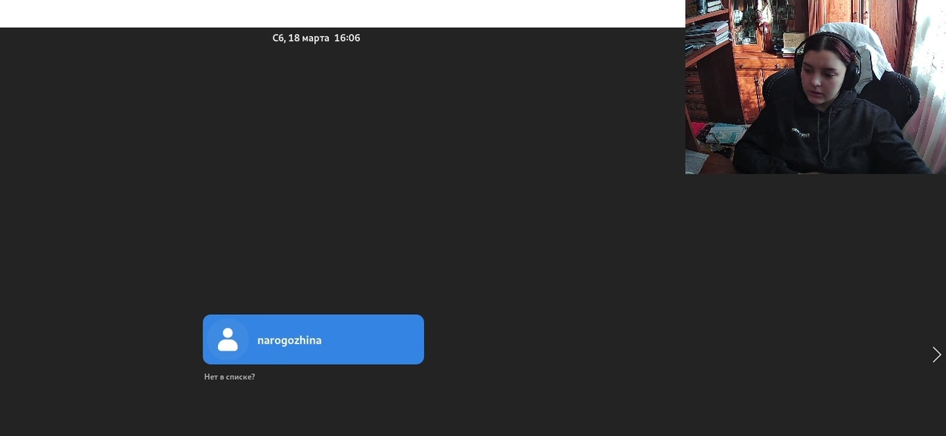

Figure 1: Вход в систему

1. Запишите в файл file.txt названия файлов, содержащихся в каталоге /etc. Допишите в этот же файл названия файлов, содержащихся в вашем домашнем каталоге (рис. 2, 3, 4):

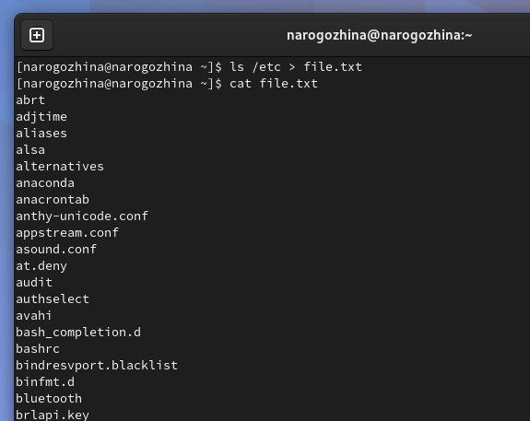

Figure 2: Запись в файл

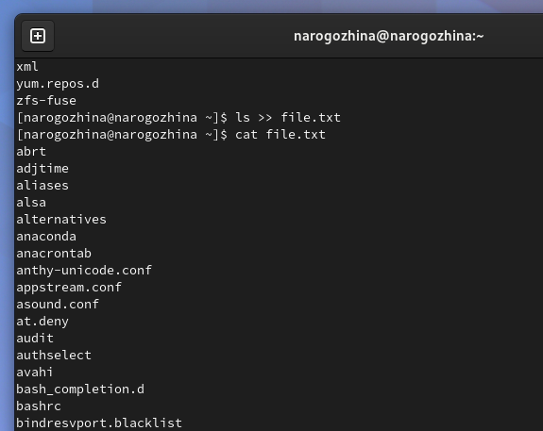

Figure 3: Дозапись в файл

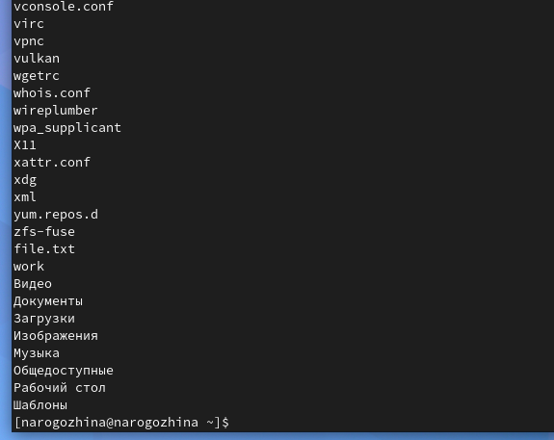

Figure 4: Проверка

1. Выведите имена всех файлов из file.txt, имеющих расширение .conf, после чего запишите их в новый текстовой файл conf.txt (рис. 5, 6):

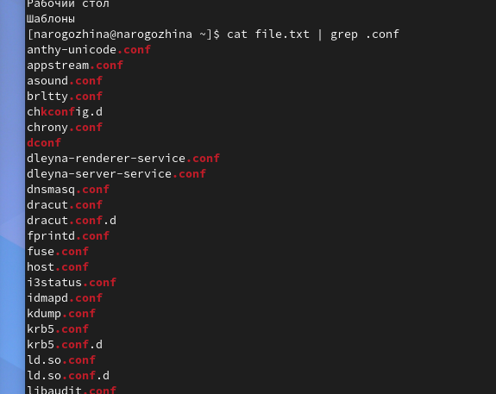

Figure 5: Вывод всех файлов с расширением .conf

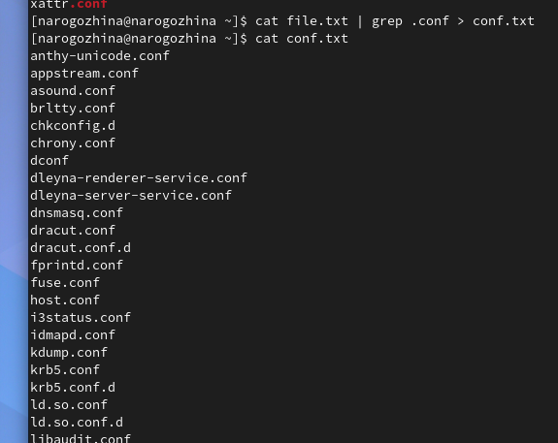

Figure 6: Запись в новый текстовый файл и проверка

1. Определите, какие файлы в вашем домашнем каталоге имеют имена, начинавшиеся с символа c? Предложите несколько вариантов, как это сделать.

Первый вариант это сделать с помощью команды find (рис. 7):

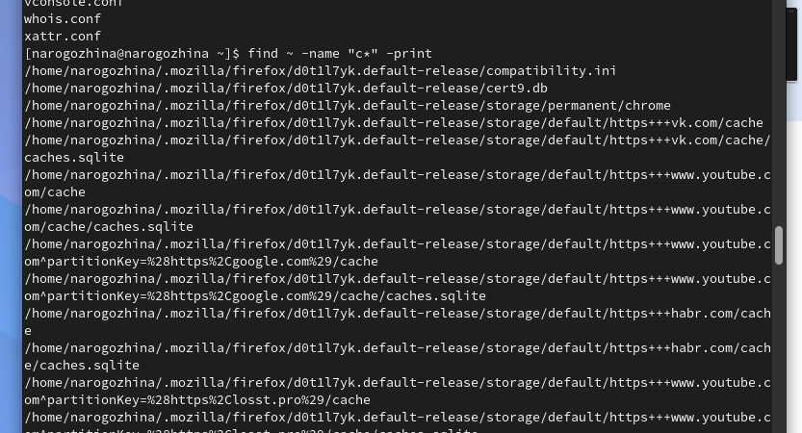

Figure 7: Нахождение файлов

Второй вариант - с помощью команды grep (рис. 8):

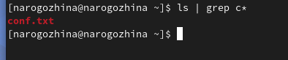

Figure 8: Нахождение файлов

1. Выведите на экран (по странично) имена файлов из каталога /etc, начинающиеся с символа h (рис. 9):

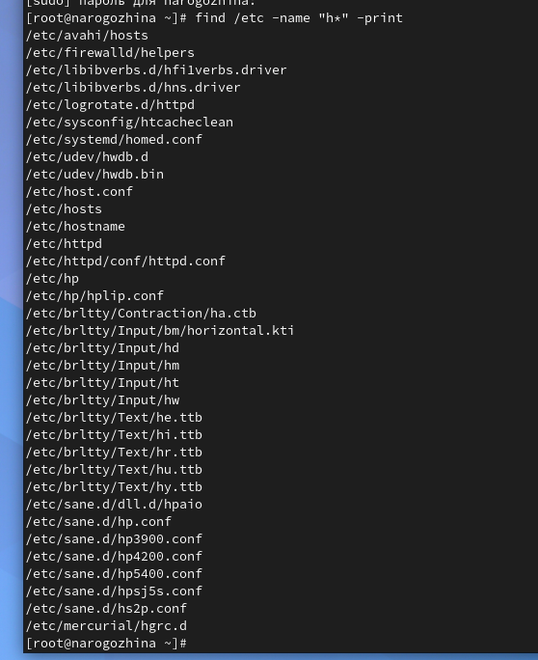

Figure 9: Вывод файлов, начинающихся на ‘h’

1. Запустите в фоновом режиме процесс, который будет записывать в файл ~/logfile файлы, имена которых начинаются с log (рис. 10, 11):

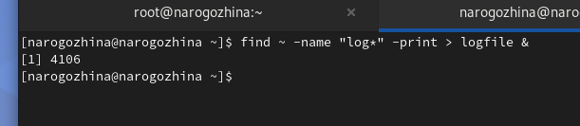

Figure 10: Запуск записи в фоновом режиме

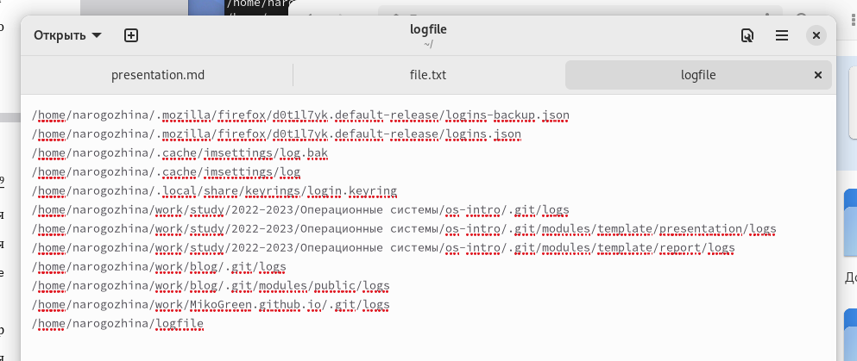

Figure 11: Проверка

1. Удалите файл ~/logfile (рис. 12):

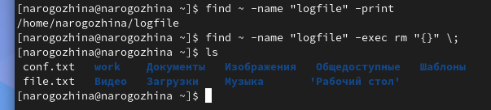

Figure 12: Удаление файла

1. Запустите из консоли в фоновом режиме редактор gedit (рис. 13):

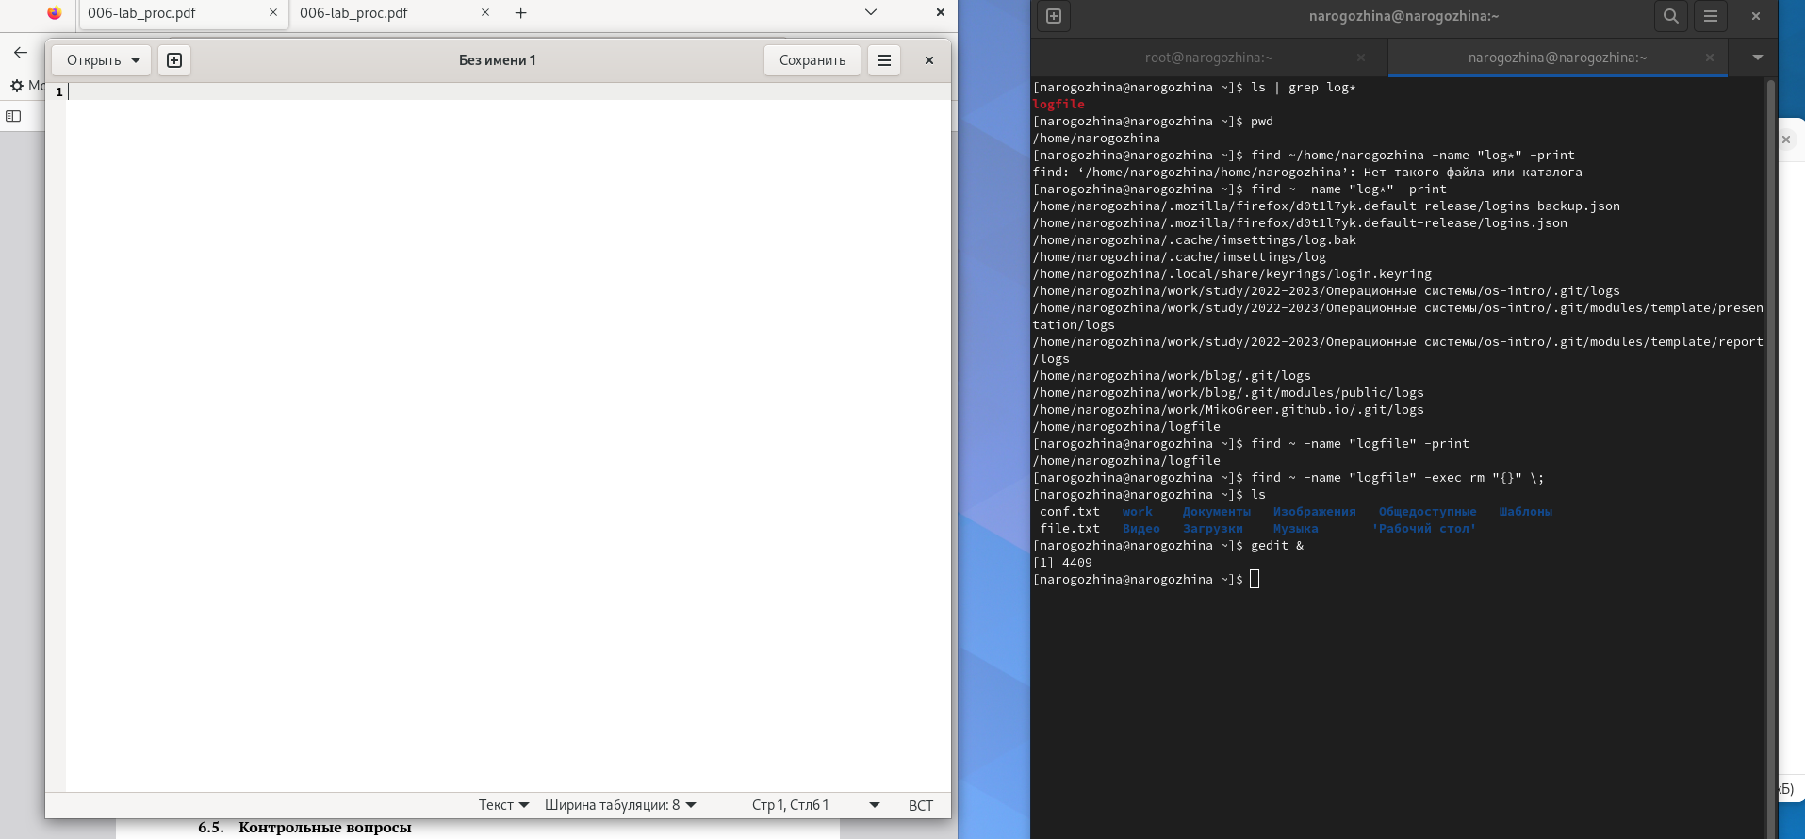

Figure 13: Запуск редактора gedit в фоновом режиме из консоли

1. Определите идентификатор процесса gedit, используя команду ps, конвейер и фильтр grep. Как ещё можно определить идентификатор процесса?

Определение идентификатора (рис. 14):

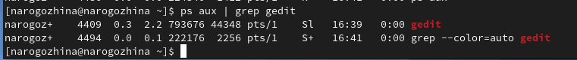

Figure 14: ps+grep

Любой команде, выполняемой в системе, присваивается *идентификатор процесса (process ID)*. Получить информацию о процессе и управлять им, пользуясь идентификатором процесса, можно из любого окна командного интерпретатора.

1. Прочтите справку (man) команды kill, после чего используйте её для завершения процесса gedit (рис. 15):

Figure 15: Завершение gedit через консоль

Figure 15: Завершение gedit через консоль

1. Выполните команды df и du, предварительно получив более подробную информацию об этих командах, с помощью команды man.

Информация по команде df (рис. 16):

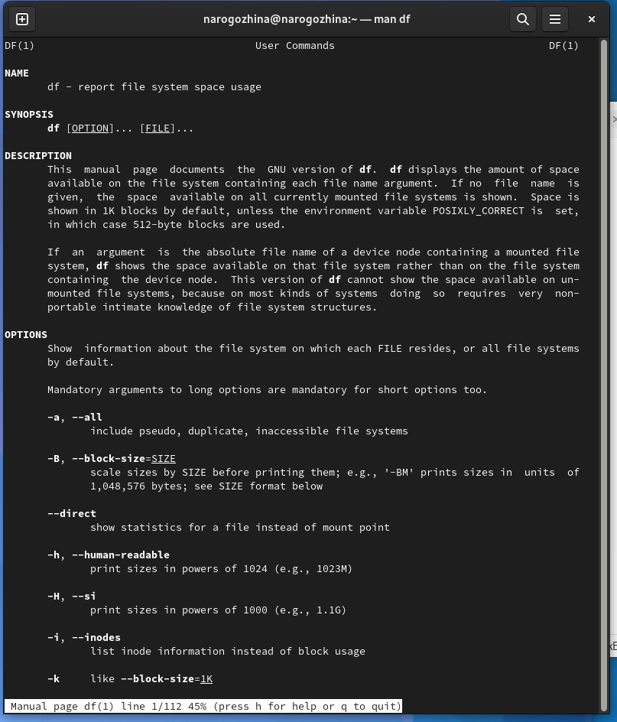

Figure 16: man df

Пример использования (рис. 17):

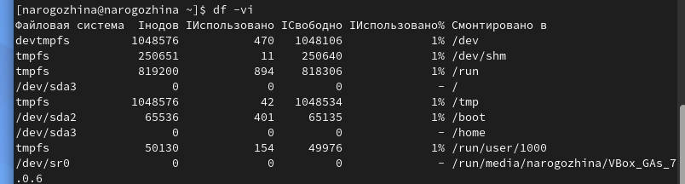

Figure 17: df -vi

Информация по команде du (рис. 18):

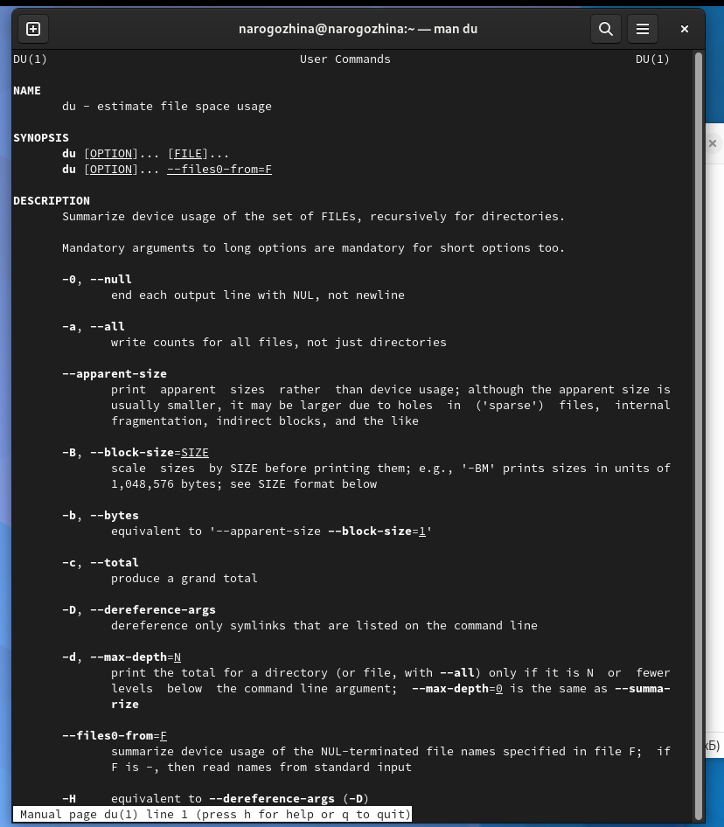

Figure 18: man du

Пример использования (рис. 19, 20, 21):

Figure 19: du -a ~/

Figure 19: du -a ~/

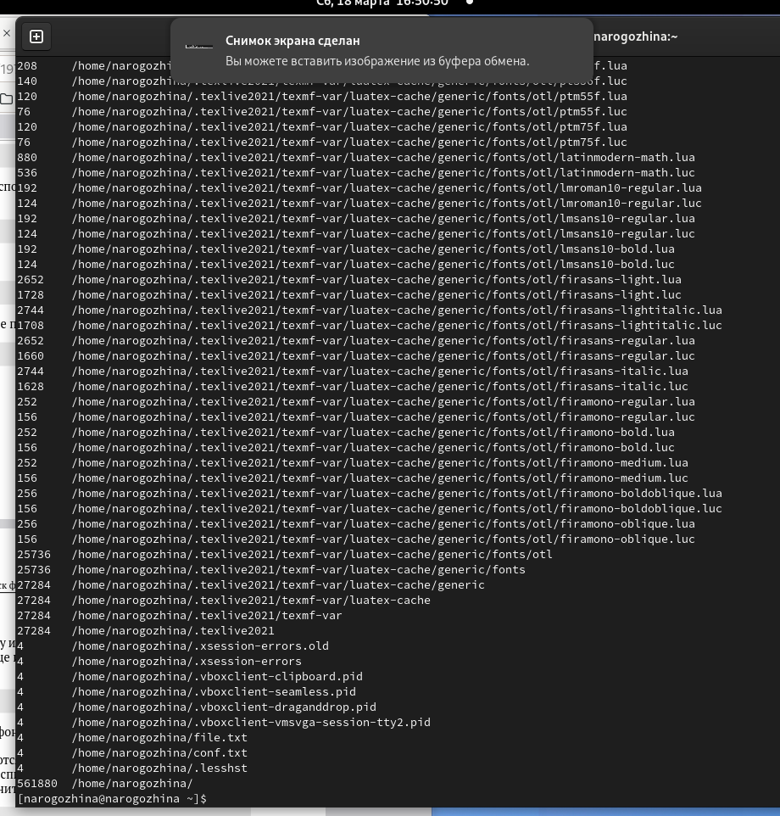

Figure 20: Вывод команды du -a ~/

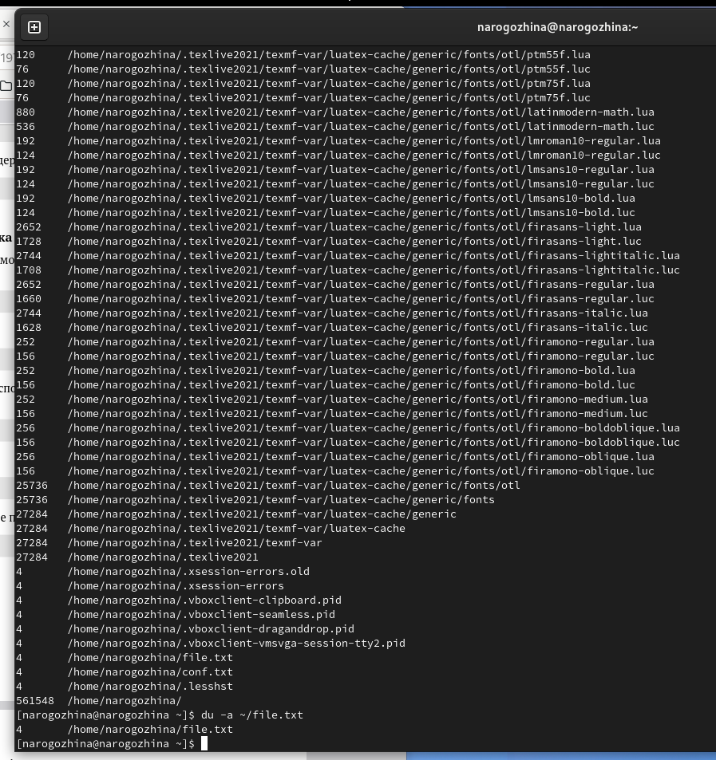

Figure 21: Вывод команды du -a ~/file.txt

1. Воспользовавшись справкой команды find, выведите имена всех директорий, имеющихся в вашем домашнем каталоге (рис. 22):

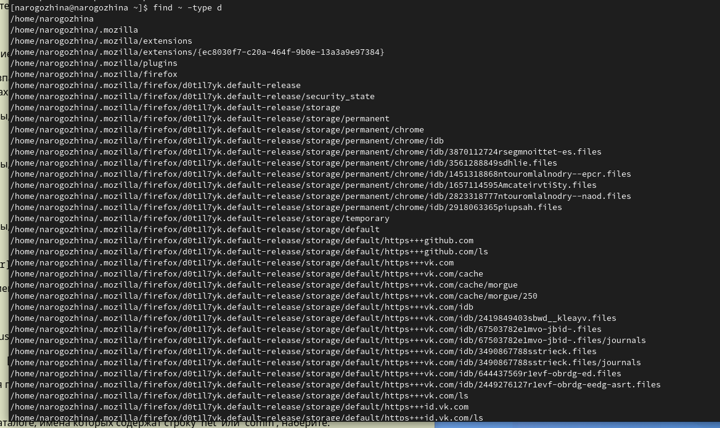

Figure 22: find ~ -type d

# 5 Выводы

В ходе лабораторной работы мы познакомились с инструментами поиска файлов и фильтрации текстовых данных, а также приобрели практические навыки по управлению процессами и заданиями, а также по проверке использования диска и обслуживанию файловых систем.

# Список литературы

1. [Руководство по выполнению лабораторной работы №6](https://esystem.rudn.ru/pluginfile.php/1975771/mod_resource/content/4/006-lab_proc.pdf)
2. [Руководство по использованию команды chmod](https://habr.com/ru/company/alexhost/blog/525394/)